Waschmittel

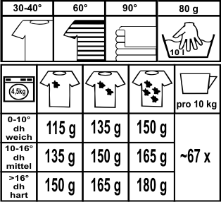
Produktbeschreibung: Phosphathaltiges Vollwaschmittel, beseitigt Verschmutzung insbesondere durch Fett, Schweiß oder Blut. Besonders geeignet zum Waschen stark verschmutzter, farbiger und synthetischer Wäsche. Hohe Wirksamkeit bereits bei niedrigen Waschtemperaturen.

Anwendung/Dosierung: Für die
Hand-, Fein-, Vor- und Hauptwäsche.

Hinweis: Nicht geeignet für
Wolle und Seide!

Produktbeschaffenheit: Weißes Pulver

pH-Wert (Konzentrat): 9,5 – 11,5

Inhaltsstoffe:
15 % und darüber, jedoch weniger als 30 %: Phosphate
5 % und darüber, jedoch weniger als 15 %: anionische Tenside
unter 5 %: nichtionische Tenside, Seife,
Polycarboxylate Enzyme


Verpackung: 25 kg Gebinde

Art.-Nr.: 25 kg = 325025

Produktcode: -

Lager-Hinweis: Kühl und trocken lagern.
Alle Angaben in unserem Produktdatenblatt basieren auf langjährigen Erfahrungen, sowie Untersuchungen und entsprechen unserem derzeitigen Kenntnisstand. Verarbeitungsarten und Materialbeschaffenheiten im Objekt können jedoch im Einzelnen von uns nicht überprüft werden. Aus diesem Grund geben wir nur allgemeine Verarbeitungshinweise wieder. Der Wert der Arbeiten hängt von der fachgerechten Ausführung durch den Anwender ab. Bei eventuellen Zweifeln über die Verträglichkeit des zu behandelnden Materials verpflichtet sich der Anwender das Produkt an unauffälliger Stelle zu testen und sich gegebenenfalls anwendungstechnische Unterstützung einzuholen. Für unvollständige oder fehlerhafte Angaben im Datenblatt übernehmen wir keine Haftung.
Alle vorhergehenden Produktdatenblätter verlieren mit diesem Datenblatt ihre Gültigkeit.

